Osnovna škola Marije i Line, Umag
Scuola elementare „Marija i Lina“ Umago
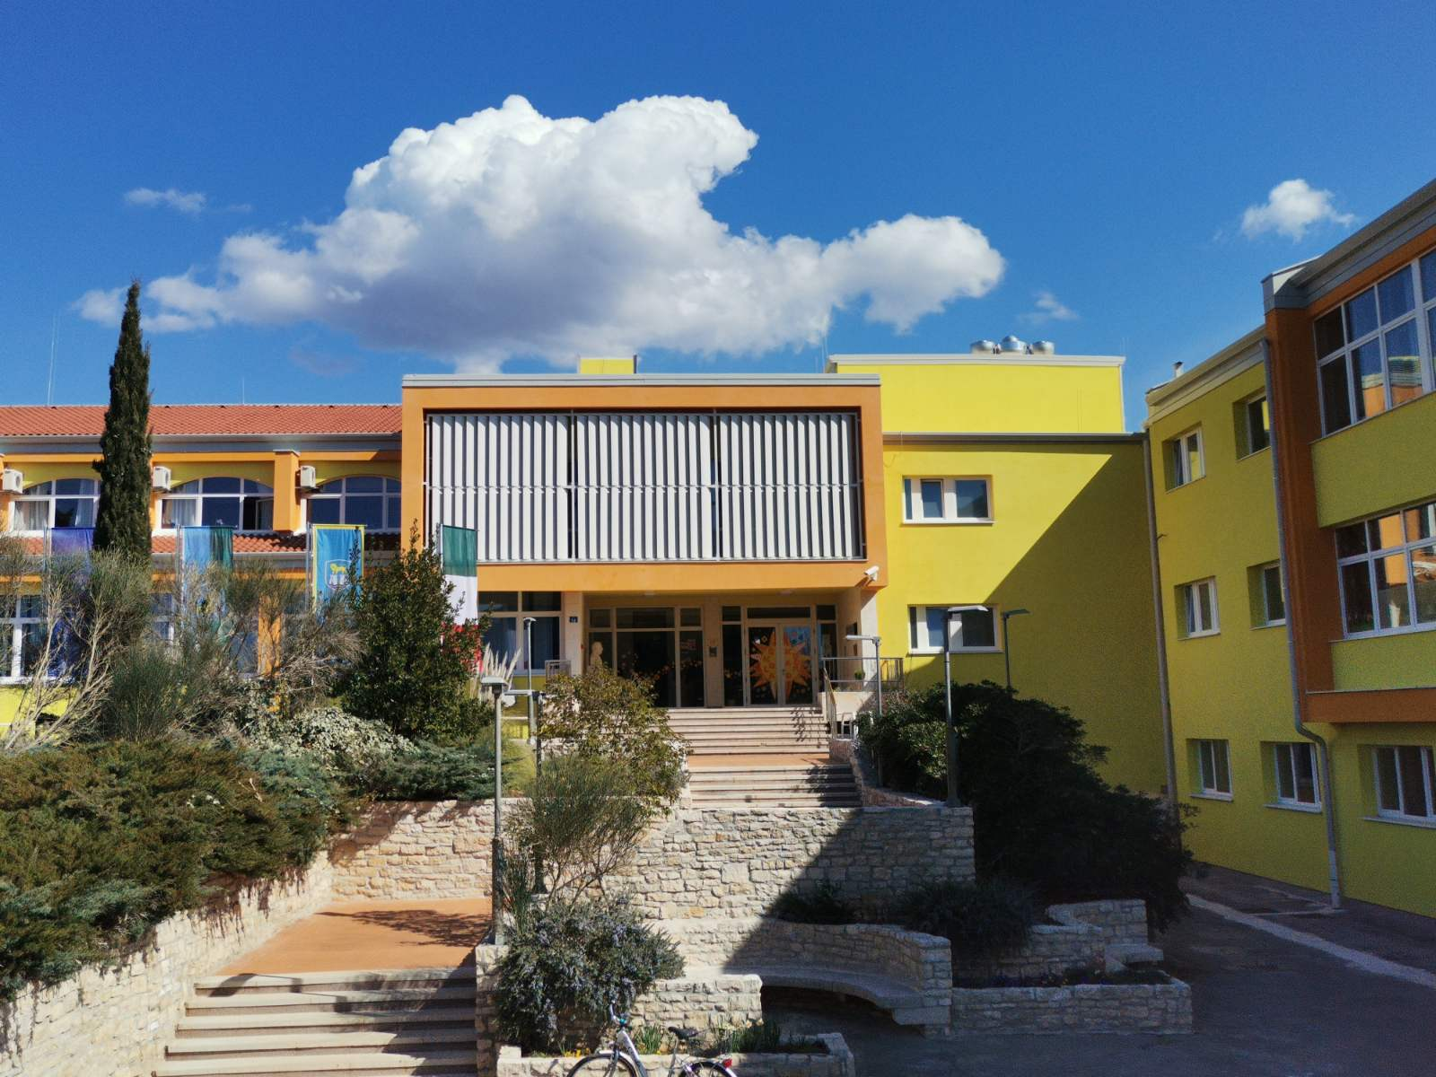
KLASA: 602-01/23-01/51
URBROJ:2105/05-15-01/23-1

PREDMET:

Temeljem čl.24. st.2. Pravilnika o načinu postupanja odgojno obrazovnih radnika školskih ustanova u poduzimanju mjera zaštite prava učenika te prijave svakog kršenja nadležnim tijelima, ravnateljica Osnovne škole Marije i Line, Umag podnosi

I Z V J E Š Ć E
O STANJU SIGURNOSTI, PROVOĐENJU PREVENTIVNIH PROGRAMA TE MJERAMA PODUZETIM U CILJU ZAŠTITE PRAVA UČENIKA
ZA 2. POLUGODIŠTE za šk.g. 2022./2023.

- Program sigurnosti u školi

Osnovna škola Marije i Line, djeluje na području zaštite sigurnosti zaposlenika i učenika u suradnji najčešće s tvrtkom KONTROL BIRO d.o.o. U spomenutoj suradnji poduzete su preventivne mjere za siguran boravak u Školi. Svake dvije godine provodi se revizija Procjene opasnosti u školi i vježba evakuacije i to u slučajevima potresa, požara i slično. Tijekom svibnja i lipnja održane su vježbe evakuacije u svim PŠ i matičnoj školi u suradnji s vatrogascima. U skladu s Nacrtom nalijepljene su oznake za evakuacijske putove u centralnoj školi kao i u svim područnim školama.
U drugom polugodištu šk. god. 2022./2023. zabilježena su tri slučaja ozljede na radu.
Sukladno Kućnom redu Škole, organizirano je svakodnevno dežurstvo učitelja. Raspored dežurstva učitelja sastavni je dio GPiP, a nalazi se i na Oglasnoj ploči.

- Provođenje preventivnih programa

Preventivni programi OŠ Marije i Line, Umag za školsku godinu 2022./2023. sastavni su dio Godišnjeg plana i programa rada škole, Školskog kurikuluma, Planom rada razrednika te stručnih suradnika škole. Programi se provode u sklopu redovne nastave, sata razrednika, školskih ili razrednih projekata, predavanja, radionica te drugih aktivnosti koje organizira školska ustanova u suradnji s institucijama i udrugama.
Razrednici i stručna služba kroz satove RO redovito obrađuju teme u prevenciji ovisnosti. Primijetili smo kako je sve veća zlouporaba električnih cigareta među učenicima. Učenici se skrivaju po toaletima i puše. Kako nema dima vrlo ih je teško otkriti. S učenicima kod kojih su takve cigarete pronađene je razgovarano o njihovoj štetnosti, a pozvani su i roditelji. Nažalost, dio roditelja zna da djeca puše i ne brane im.
Trening životnih vještina Tematski je program prevencije vezan za zaštitu zdravlja učenika, prevenciju ovisnosti i nasilja među djecom i mladima, a provodimo ga u sklopu suradnje s udrugom Comunitas koja je sudjelovala u nabavi radnih bilježnica za učenike. Ostvarena je suradnja i s Hrvatskim zavodom za socijalni rad i policijom.

  - Zaštita zdravlja učenika

U sklopu univerzalnih programa prevencije usmjerenih na čitavu populaciju učenika u ovoj školskoj godini u svim razredima provode se moduli propisani Nastavnim planom i programom zdravstvenog odgoja za osnovne i srednje škole. Sukladno uputama Ministarstva znanosti i obrazovanja, Zdravstveni odgoj se u najvećem dijelu realizira na satovima razrednog odjela, a dijelom i kroz predmete: priroda i društvo, priroda, biologija, tjelesna i zdravstvena kultura. Učenici, uglavnom s razrednicima, prolaze kroz 4 modula: živjeti zdravo, prevencija nasilničkog ponašanja, prevencija ovisnosti, spolna i rodna ravnopravnost i odgovorno spolno ponašanje.
U školi smo utvrdili postojanje samoozljeđivanja, te reagirali prema protokolu.
Škola je zvala hitnu pomoć zbog narušenog zdravstvenog stanja učenika (bolest), te smo i sami vodili djecu na hitnu zbog padova i ozljeda koje su se dogodile zbog nepažnje.
Tijekom ekskurzije osmaša u Dalmaciju pozvani su roditelji učenika da dođu po njih jer je učenica preskakivala ogradu u hotelu, a drugi su pušili električne cigarete u autobusu, te snimali i dijelili sadržaj preko društvenih mreža. Roditelji su iznimno ozbiljno shvatili i reagirali po dogovoru.

Prevencija nasilja među učenicima

Prijavljene sukobe među djecom rješavali su razrednici, stručni suradnici, o svemu su obaviješteni i roditelji, a po potrebi i nadležne institucije. S učenicima su na satovima RO održane aktivnosti vezane uz iste.
Vezano uz nemili događaj u Beogradu u školi su na satovima RO razrednici su razgovarali s učenicima prema uputama MZO. Izrađen je novi Protokol u slučaju ugroze učenika prema pristiglim smjernicama i stavljen na oglasnu ploče. U razrede je ušla stručna služba i s djecom odradila radionice na temu rješavanja sukoba, razlikovanju sukoba od nasilja.
Obje škole i Osnivač Grad Umag dogovorili su smjernice i utvrdili potrebu i za edukacijom roditelja. Pozvana je udruga Comunitas i njihovi djelatnici – psiholozi i peadgozi održali su edukaciju roditelja na temu Mentalnog zdravlja djece u školi (4 roditeljska sastanaka – 5. do 8. razred).
Nakon događaja u Beogradu prepoznata je potencijalno loša situacija, kada su učenici škole svojim objavama na društvenim mrežama nesvjesno podržali nasilje. O svemu su obavješteni roditelji, policija i Zavod za socijalni rad, te su svi prema svojim nadležnostima odradili svoj dio posla.

Zaključak

U sve gore navedene aktivnosti vezane uz sprečavanje nasilja među djecom i sprečavanje ovisnosti te ostalih rizičnih ponašanja kod djece nužno je uključiti osim djece i njihove roditelje, zakonske zastupnike, odgojno-obrazovne djelatnike i ostale stručne osobe kao aktivne sudionike i partnere.
U suradnji sa stručnom službom i vanjskim suradnicima raditi na promicanju i očuvanju mentalnog zdravlja djece radeći s djecom, učiteljima i roditeljima.

Sanja Zakinja, prof.
ravnateljica

